ВОЛЖСКИЙ ФИЛИАЛ ГОСУДАРСТВЕННОГО АВТОНОМНОГО
ПРОФЕССИОНАЛЬНОГО ОБРАЗОВАТЕЛЬНОГО УЧРЕЖДЕНИЯ
"ВОЛГОГРАДСКИЙ МЕДИЦИНСКИЙ КОЛЛЕДЖ"

МЕТОДИЧЕСКАЯ РАЗРАБОТКА
КОМБИНИРОВАННОГО ЗАНЯТИЯ

Тема: Россия на новом этапе развития
Учебная дисциплина "История"

Курс:  Специальность:  Форма обучения: | 1на базе основного общего среднего образования  34.02.01 Сестринское дело  33.02.01 Фармация  очная

Количество часов:2
Разработчик: Е.С. Скорикова

Волжский 2022

Пояснительная записка

Актуальность данной методической разработки определяется ее двойственной направленностью. С одной стороны, она посвящена теме реформ, которая всегда имело большое значение в истории России и так важна в современном российском обществе. С другой стороны, она определяет, показывает применение методов, средств развития у обучающихся критического мышления, понимания ими принципов внутренней политики власти и формирования на этой основе активной гражданской позиции.
Кроме того, данная методическая разработка показывает, что педагогические возможности инноваций в технологиях обучения очень перспективны и намного превосходят возможности традиционных способов реализации учебного процесса. При решении поисковых задач, когда нужно проанализировать исторические явления, обучающиеся самостоятельно определяют проблему, сами намечают ход решения при работе с историческими источниками
Целью данной методической разработки является демонстрация возможностей реализации проблемной технологии при изучении истории для развития личности студента и его дидактических умений. Разработка призвана показать, что проблемное обучение более эффективно и целенаправленно формирует личность обучающихся, его познавательные навыки и умения, необходимые для освоения профессиональных дисциплин.
Данная цель реализуется через следующие задачи:
- внедрение проблемности на всех этапах урока;
- создание проблемной ситуации;
-решение проблемных задач;
Методическая разработка посвящена развитию РФ в 90-е гг. после распада СССР. 90-е годы вошли в историю России как время демократических преобразований во многих областях общественно-политической жизни - первые съезды народных депутатов СССР, образование Российской Федерации, взятие курса на создание правового государства и т.д. На этом фоне перед новой Россией одними из главных являлись задачи выхода из экономического, социального и политического кризиса. Был взят курс на продолжение начатых во второй половине 80-х годов демократических и социальных реформ.
Избранная тема актуальна потому, что многие экономические, социальные, политические проблемы, особенности развития России в 21 веке лежат корнями именно в 90-х годах 20 века.
Методическая разработка раскрывает такие вопросы как причины реформ, их содержание и последствия для развития российского общества.
Данная разработка предназначена для преподавателей колледжа, которые стремятся использовать в преподавании инновационные методы обучения и ориентированы на развитие самостоятельного, критического мышления обучающихся, развитие их личности.

Мотивация изучения темы: исходной точкой отсчёта формирования современной Российской государственности считается принятие Декларации о государственном суверенитете Российской Федерации 12 июня 1990 г. Именно в честь этого события мы каждый год 12 июня отмечаем праздник День России. В 1991 г. президентом РФ стал Б. Н. Ельцин, который противопоставил Россию союзному руководству и сыграл решающую роль в ликвидации Августовского путча, а также в процедуре заключения Беловежских соглашений, подведших черту под существованием СССР. Таким образом, он одержал победу в борьбе с М. С. Горбачёвым и ликвидации Советского Союза. Россия стала самостоятельным государством и во многом правопреемником СССР.
Перед уходом он скажет : «Главное дело своей жизни я сделал… Я ухожу…». Нам предстоит дать историческую оценку этому периоду.
Цели занятия:
Для преподавателя: способствовать формированию следующих результатов обучения:
Личностные: формировать российскую гражданскую идентичность, патриотизм, уважение к своему народу, чувства ответственности перед Родиной, готовность и способность к самостоятельной, творческой и ответственной деятельности; толерантное сознание и поведение в поликультурном мире, готовность и способность вести диалог с другими людьми, достигать в нем взаимопонимание, нравственное сознание и поведение на основе усвоения общечеловеческих ценностей.
Метапредметные: формировать умение самостоятельно определять цели, составлять планы деятельности; осуществлять, контролировать и корректировать деятельность; использовать все возможные ресурсы для достижения поставленных целей; мнение продуктивно общаться и взаимодействовать в процессе совместной деятельности, учитывать позиции других участников деятельности, эффективно разрешать конфликты;
Развивать способность и готовность к самостоятельной информационно-познавательной деятельности, умение ориентироваться в различных источниках информации, критически оценивать и интерпретировать информацию, получаемую из различных источников; умение ясно, логично и точно излагать свою точку зрения.
Предметные: Владение целостным и системным представлением о становлении современной российской государственности в 1990-е гг. в сложности и многоаспектности, неоднозначности этого процесса, соединяющего позитивные и негативные черты. Формирование навыков сбора, систематизации и критического анализа исторической информации в связи со спецификой изучаемой эпохи; овладение умением сравнительного сопоставления исторических источников (вещественных, аудиовизуальных, письменных и пр.). Способность на основе знаний, полученных об эпохе 1990-х гг. выносить аргументированные суждения о современных проблемах, стоящих перед Россией и миром.
Учебные: в результате изучения темы обучающиеся должны
уметь:
- выявлять взаимосвязь отечественных, региональных, мировых социально-экономических, политических и культурных проблем;
-анализировать Конституцию 1993 г. и политическое устройство России согласно этой Конституции.
-аргументированно выделять положительные и отрицательные моменты 1990-х годов.
-рассказывать о политических и социально-экономических изменениях, связанных с деятельностью Б. Н. Ельцина.
- устанавливать причины неудач и обозначать ведущие достижения реформ;
- формулировать альтернативы реформирования;
- анализировать и давать оценку историческим документам, работать с текстом (выделять главное, конспектировать, цитировать):
- заполнять таблицы и схемы по указанной теме;
-определять роль личности в изучаемом событии;
- различать в исторической информации факты и мнения, исторические описания и исторические объяснения
знать:
-причины, содержание, итоги и последствия преобразований российского общества в 90 гг. 20 века;
-хронологию основных событий отечественной истории 1992 – 1999 гг.;
-роль политических, социально-экономических и личностных факторов в развитии событий.
-основные проблемы России изучаемого периода.
Развивающие: продолжить развивать:
-коммуникативные навыки через разнообразные виды речевой деятельности (монологическая, диалогическая);
- умение устанавливать причинно-следственные связи;
- умение сравнивать изучаемые объекты и их отдельные стороны;
-умение работать с информацией, в том числе с историческими документами: выделять главное, систематизировать, обобщать, представлять изученный материал в схемах, таблицах, конспектах;
- умение выдвигать гипотезы и аргументировано их доказывать.
Воспитательные:
-воспитывать интерес к предмету; отношение к человеку как главной проблеме и загадке человеческой истории;
-способствовать воспитанию творческой активности студентов;
-воспитывать культуру личности в процессе делового общения;
-формировать ответственный, сочувственный, эмоциональный и аргументированный выбор личности и определенные мировоззренческие позиции, ориентированные на ценности современного общества и Российской Федерации.

ФормируемыеУУД:
№п/п | Знать/уметь | УУД
1.  2. | Знать:  -причины, содержание, итоги и последствия преобразований российского общества в 90 гг. 20 века;  -хронологию основных событий отечественной истории 1992 – 1999 гг.;  -роль политических, социально-экономических и личностных факторов в развитии событий.  -основные проблемы России изучаемого периода.  уметь:  - выявлять взаимосвязь отечественных, региональных, мировых социально-экономических, политических и культурных проблем;  -анализировать Конституцию 1993 г. и политическое устройство России согласно этой Конституции.  -аргументированно выделять положительные и отрицательные моменты 1990-х годов.  -рассказывать о политических и социально-экономических изменениях, связанных с деятельностью Б. Н. Ельцина.  - устанавливать причины неудач и обозначать ведущие достижения реформ;  - формулировать альтернативы реформирования;  - анализировать и давать оценку историческим документам, работать с текстом (выделять главное, конспектировать, цитировать):  - заполнять таблицы и схемы по указанной теме;  -определять роль личности в изучаемом событии;  - различать в исторической информации факты и мнения, исторические описания и исторические объяснения | Личностные:  -воспитание российской гражданской идентичности: патриотизма, любви и уважения к Отечеству;  - формирование ответственного отношения к учению, готовности и способности обучающихся к саморазвитию и самообразованию.  Регулятивные:  -умение самостоятельно определять цели своего обучения, ставить и формулировать для себя новые задачи в учёбе и познавательной деятельности;  -умение выбирать наиболее эффективные способы решения учебных и познавательных задач;  -умение соотносить свои действия с планируемыми результатами, осуществлять контроль своей деятельности;  -умение оценивать правильность выполнения учебной задачи, собственные возможности её решения.  Познавательные:  -поиск и выделение необходимой информации;  - умение анализировать и обобщать информацию (выделять главное);  - умение устанавливать причинно – следственные связи;  - умение структуировать знания в знаковой системе (таблицы, схемы) .  Коммуникативные:  -умение работать индивидуально и коллективно;  - умение излагать своё мнение, аргументируя его.

Формы организации учебной деятельности: сочетание фронтальной, групповой, индивидуальной работы на уроке
Технологии обучения: элементы проблемного обучения, личностно-ориентированного обучения, технология развитие критического мышления через чтение и письмо, интерактивного обучения.
Методы обучения:
-словесные (объяснение, эвристическая беседа);
-наглядные (видеоролик)
-практические методы (составление таблиц, схем);
-проблемные (постановка и решение проблемных задач).

Оснащенность занятия:
1.Компьютер, проектор

2. Исторические документы (раздаточный материал)
3 Таблица «Экономические реформы»

Интеграционные связи:
-внутридисциплинарные: тема «СССР в годы перестройки».
-междисциплинарные: литература
Основные этапы занятия:
Этап урока | Время (мин)
1. Организационный момент | 5
2. Проверка знаний и умений | 15
3. Изучение нового материала | 55
4.Закрепление | 10
5. Подведение итогов занятия | 3
6. Задание на дом | 2

Литература:

1. Самыгин П.С. История [Текст] / П.С. Самыгин. – М. :Феникс, 2016.-490 с.

2. Россия в 1992-1999 гг.: внутренняя политика– Текст : электронный // Онлайн-школа «Фоксфорд». - 2020. - URL: https://nsportal.ru/shkola/istoriya/library/2018/06/22/metodicheskaya-razrabotka-uroka-po-istorii-na-temu-stanovlenie (дата обращения 17.04.2022)

Технологическая карта урока
Этапы | Название, содержание и цель этапа за нятия | Деятельность педагога  (какие УЗ решает педагог на занятия) | Деятельность обучающихся | Формируемые  результаты учеб ной деятельности
1 этап | Организационный момент.  Цель: организация и мотивация к работе, вывод на тему занятия.  Содержание:  1.Приветствие, проверка посещаемости;  2. Создать рабочую атмосферу  (сформировать познавательный интерес к учебной деятельности  по данной теме;  дисциплинировать, мотивировать студентов на осознанное изучение темы занятия)  3Постановка проблемного задания на урок | Структурированные действия, виды работ преподавателя  Например:  - Приветствие студентов, проверка посещаемости;  (осуществляет проверку списочного состава группы, внешнего вида студентов. Оценивает гигиенические условия подготовки аудитории к занятию)  - Мотивация. Обращает внимание на важность уроков, которые нам преподносит история. Напоминает, что исторические события всегда отражаются в современных событиях, между ними всегда присутствует "незримая связь  3.Постановка темы занятия.  Сегодня на уроке мы рассмотрим историю нового государства, появившегося в 1991 году. Историю РФ. Это самый сложный период в истории нашей Родины, однозначной оценки которому не существует до сих пор. Это период преобразований во всех сферах общества, период становления модели государства, в которой живем сегодня мыс вами.  90-е гг 20 века в истории получили название «Лихие 90-е».  В словаре Даля слово «Лихие» трактуется как тяжелые, голодные, непредсказуемые времена, годы лишений, трудности. Вам предстоит определить насколько точно отражает данное название содержание эпохи | Структурированные дей- ствия, виды работ студен- тов.  1.Приветствуют преподавателя,  Староста сообщает об отсутствующих  2.Самостоятельно формулируют тему занятия  3.Тему урока записывают в тетрадь  4.Участвуют в обсуждении | - Л5,Л9  - М2,М4,М8  -П1, П2
2 этап | Проверка домашнего задания  Цель: определить уровень усвоения материала предыдущего урока по теме  «СССР в годы Перестройки»  Содержание:  фронтальный устный опрос с постановкой проблемного вопроса | 1.Формулирует задание  Посмотрите на карикатуры и определите, какие события, явления эпохи перестройки отражают данные карикатуры. Укажите их причины и последствия (Приложение 1) | 1.Знакомятся с заданием.  2.Задают вопросы, если таковые имеются.  3.Выполняют работу.  4.Отвечают | - Л1,Л4,Л6  - М1,М3,М4, М8  -П5, П7
3 этап | Освоение нового материала  Цель: актуализировать опорные знания, организовать освоение нового содержания темы урока.  Содержание:  1.Организовать работу над самостоятельной постановкой целей занятия студентами  2.Актуализировать знания, необходимые для усвоения нового материала.  3.Способствовать осознанному восприятию нового материала.  4.Реализовать связь с современностью, внутридисциплинарные и междисциплинарные связи. | 1.Формулирует цели и задачи урока  2.Ставит проблемную задачу  Итак , в 1991 году РФ стала развиваться как самостоятельное государство. Новый формат государства требовал изменений во всех сферах общества. Но в первую очередь в экономической.  Посмотрите видеосюжет и обьясните, почему именно в экономической сфере требовались незамедлительные преобразования  3. Обьясняет экономические реформы, организует работу студентов по заполнению таблицы «Экономические реформы»  Организует работу в малых группах над колонками таблицы «Последствия экономических реформ» (Приложение 2)  Постановка проблемного задания: в чем причины неудач экономических реформ?  4.При изучении политических преобразований организует работу над историческими документами (Приложение 3)  Работа над вопросом: в чем сущность политических противоречий в России в 90е гг. Чем они вызваны?  Обьясняет политические процессы, происходящие в России  Организует работу над заполнением схемы (Приложение 4)  Ставит проблемную задачу: как изменилась политическая модель государства?  5. Ставит проблемную задачу. Россию в 90 ожидало еще одно страшное потрясение. Чеченская война. Посмотрите видеосюжет и определите причины этого конфликта  Рассказывает историю Чеченской войны | - Осознают цель урока  - Решают проблемную задачу  - Участвуют в обсуждении  - Смотрят видеоролик и отвечают на вопрос  - Заполняют таблицу, опираясь на полученные знания.  - Отвечают с опорой на таблицу  - Характеризуют положительные и отрицательные последствия экономических реформ  - Студенты читают, рассуждают, отвечают на вопросы, заполняют таблицу. Работают над решением проблемного вопроса  - Работают с историческими документами. Отвечают на вопросы.  - Заполняют схему  - Отвечают на проблемный вопрос  - Смотрят видеоролик, обсуждают, отвечают на вопрос | - Л2,Л4, Л5,Л6,Л7,Л8,Л9  - М1, М2,М3,М4, М8, М9  -П1, П2, П5
4 этап | Первичная  проверка понимания изученного.  - Цель:  - установить правильность и осознанность изученного материала;  - выявить пробелы первичного осмысления изученного материла, неверные пред- ставления студентов,  -провести коррекцию  выявленных пробелов в осмыслении студентами изученного материала. | 1 Организует опрос группы по новой теме  Какие изменения произошли в России в 90-е гг?  Какие последствия этих изменений мы видим в наше время? | 1. Отвечают на вопросы | - Л4, Л5  - М1, М2, М9  -П1, П2, П5
5 этап | Применение новых знаний, обобщение и систематизация  Цель: обобщить и систематизировать полу- ченные знания.  Содержание: оргнизация решения проблемной задачи | 1.Организует решение и обсуждение проблемной задачи  31 декабря 1999 года Б.Н. Ельцин заявил о своей отставке. И обратился к гражданам с речью. Прочитайте обращение президента к россиянам и определите о каких достижениях и неудачах говорит президент  (Приложение5) | 1.Решают проблемную задачу, участвуют в ее обсуждении, высказывают свое мнение, отстаивают свою точку зрения | - Л2,Л4,Л5,Л6,Л7,Л8,Л9  - М1, М2,М3,М4, М8, М9  -П1, П2, П5
6 этап | Контроль и самоконтроль, коррекция.  Цель: создать условия для проявления контрольно – оценочной деятельности студентов.  Содержание: закрепить знания по теме  и выявить степень усвоения материала | - Организует дискуссию  В 2015 г в г. Екатеренбурге был открыт музей современно России и Б.Н. Ельцина Ельцин-центр. Как вы оцениваете этот факт? Нужен нам такой музей? Для чего?  Согласны ли в оценкой истории России в 90 годы как «Лихие 90-е?» | - Анализирют факт. Оценивают его. Делают выводы | - Л5,Л6,Л7,Л8,Л9  - М2,М3,М4, М8, М9  -П1, П2, П5
7 этап | Подведение итогов учебного занятия, рефлексия  Цель: анализ соответствия содержания учебного занятия с точки зрения достижения и рефлексии планируемых результатов.  Содержание:  -обобщение изученного материала;  - развитие рефлексивных способностей студентов;  - анализ деятельности студентов. | 1.Обобщает изученный материал  2. Организует рефлексивную дея- тельность  Как вы оцениваете свою работу?  - Оценивает и комментирует работу студентов на уроке. Кратко анализирует занятие, оценивает работу студентов, обращает внимание на резуль- таты, выставляет отметки.  - Задает и обьясняет домашнее задание.  - Выучить материал, записанный в тетради.  Провести историческое расследование «Как события экономической и политической жизни в 90-е г отразились на жизни вашей семьи» | 1.Обобщают полученные на уроке знания.  2. Выясняют, достигли ли цели урока, определяют качество своей работы на уроке.  3. Слушают преподавателя. Соотносят его оценку с самооценкой  5.Задают вопросы по выполнению домашнего задания | - Л1,Л2,Л4  - М9  -П1

Приложение 1
КАРИКАТУРЫ ДЛЯ ПРОВЕРКИ ДОМАШНЕГО ЗАДАНИЯ
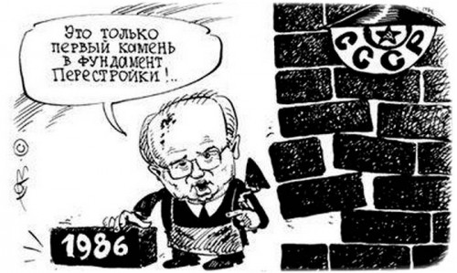
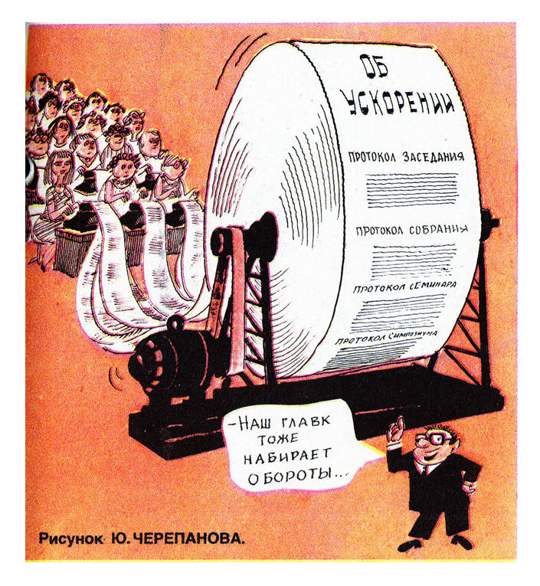

1
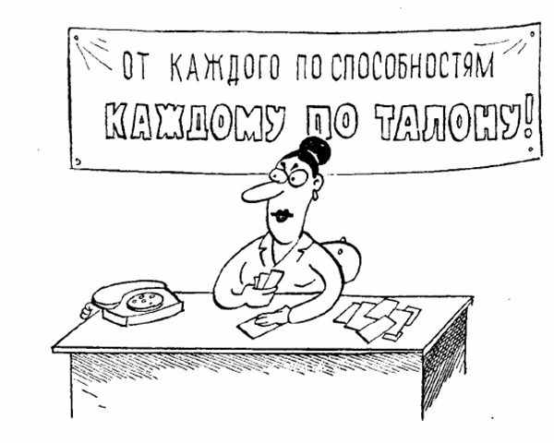

2

3
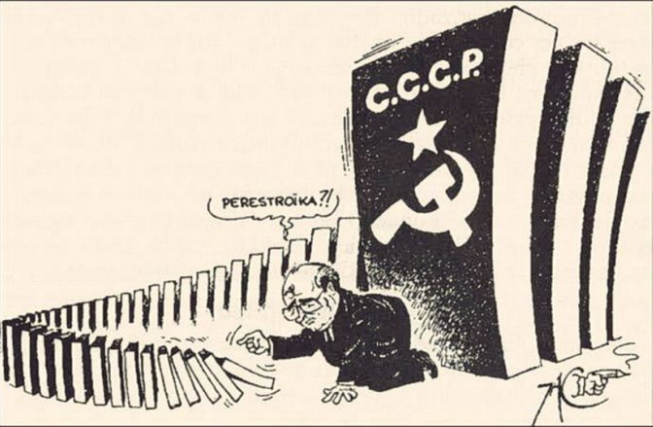

5
4

Приложение 2

ТАБЛИЦА «ЭКОНОМИЧЕСКИЕ ПРЕОБРАЗОВАНИЯ»
Проводимые мероприятия | Положительные последствия | Негативные последствия

Приложение 3
ВЫДЕРЖКИ ИСТОРИЧЕСКИХ ДОКУМЕНТОВ ДЛЯ ОРГАНИЗАЦИИ САМОСТОЯТЕЛЬНОЙ РАБОТЫ
Из выступления Б.Н.Ельцина, Президента России
«Решение о начале реформ в России рождалось в драматической борьбе мнений при резком сопротивлении оппозиции. Но оно было принято демократическим путём высшим законодательным органом страны.
Оно отразило волю большинства населения России, которое в течение нескольких лет требовало глубоких перемен…
За 11 месяцев с огромным трудом, с издержками, но всё-таки удалось сдвинуть страну в сторону рынка. Появились признаки замедления спада производства. По большому ряду позиций наблюдается увеличение выпуска продукции в физических объёмах. Начали восстанавливаться и налаживаться новые связи между предприятиями…
Опыт первого года практических преобразований свидетельствует – у реформ два главных приоритета: универсальные ценности цивилизации и максимальный учёт российской специфики…
Российская экономика будет многоукладной. В ней найдётся место и крупному частному предпринимательству, и среднему бизнесу, и мелкому хозяину. Сохранится и государственный сектор. Мир России, наверное, никогда не отторгнет разнообразия коллективных форм хозяйствования и кооперации. Право на жизнь имеет любая форма хозяйствования. Но только практика, рынок расставят всё по местам, прочертят линию исторической судьбы того или иного уклада» .
Из выступления Р.И.Хасбулатова, Председателя Верховного Совета российской Федерации
«Верховный Совет, многократно обращаясь к оценке общественно-экономической ситуации, характеризует её как крайне сложную, притом ухудшающуюся, взрывоопасную, кризисную.
Проблема номер один – это спад производства, грозящий его остановкой…
Другая острая проблема – это абсолютное ухудшение качества жизни, обнищание людей…{Существуют два варианта развития рыночной экономики, два направления этого развития.}
Первое направление – так называемая неоклассическая либеральная модель. Она покоится на полном отрицании государственной собственности. И - соответственно – абсолютизация частной, что предполагает резкое сокращение социальной функции государства. Наиболее яркий пример этой модели – экономическая политика США послерузвельтовского периода.
Второе направление – социальная модель рыночной экономики. Она покоится на свободном существовании разных форм собственности, сильной социальной функции государства. Это направление характерно в основном для европейских, и в особенности для скандинавских стран, Израиля, Канады…
Собственно, эволюция к смешанной экономике становится общемировой тенденцией, и было бы наивностью пытаться игнорировать это и стараться американизировать нашу экономику».
Из выступления Е.Т.Гайдара, исполняющего обязанности Председателя правительства Российской Федерации
Придя к рычагам управления, мы не могли себе позволить заниматься дискуссиями, в основу своей работы положили простой принцип: если старая система управления уже не работает, надо делать всё, чтобы запустить рыночный механизм.
Первое и главное, что удалось сделать, - это сдвинуть реформу с мёртвой точки, запустить рыночный механизм. Да, наш рывок ещё далёк от совершенной конкуренции, обременён рецидивами традиционной административно-командной системы, но очевидно, что производство уже начинает реагировать на изменяющийся спрос, что заботы о физической невозможности людей достать продукты, отходят на второй план.
Важнейшей задачей для правительства было, запустив рыночные механизмы, не допустить сбоев в принципиально важных сферах жизнеобеспечения. Все помнят, сколь серьёзны были опасения об угрозе массового голода, холода, паралича транспортной системы, развала государства и общества. Ничего этого не случилось…
Важнейшей задачей было для нас обеспечить старт приватизации. Удалось далеко не
всё…
Очень серьёзной была проблема валюты, взаимодействия с международным финансовым сообществом. Мы вынуждены начинать реформу с нулевым валютным резервом, абсолютно неуправляемым союзным долгом…
Можно привести и множество примеров позитивных сдвигов и тенденций. Но дело не в том, чтобы пугать или утешать себя. Главное – ответить на вопрос, что делать, чтобы взять ситуацию под контроль, заложить основы оздоровления экономики. И дело тут не в том, какую модель выбрать сегодня, американскую или скандинавскую, - такие проблемы можно было бы, обсуждать через три-пять лет при условии нормального хода реформ».
В чём состоит сущность разногласий, определивших позиции политиков?

Предполагаемые ответы
- Б.Н.Ельцин уверен в необходимости продолжения реформ, несмотря на сопротивление. Первые шаги перехода к рыночной экономике сделаны, и они получили поддержку населения. Останавливаться на достигнутом уровне он не собирается!
-Е.Т.Гайдар уверен в том, что с поставленной задачей – запустить рыночные механизмы – правительство справилось. Оно не допустило массового голода, холода и паралича транспортной системы.
-Р.И.Хасбулатов пытается выбрать для России более приемлемый вариант выхода из кризиса. Приводит аргументы в защиту смешанной экономики, социально ориентированной. Утверждая, что политика Е.Гайдара приведёт к краху целых отраслей экономики и массовой безработицы.

Приложение 4

СХЕМА «ПОЛИТИЧЕСКИЕ ПРЕОБРАЗОВАНИЯ»
Цели
Положительные последствия
Проблемы

«Политические преобразования»

Преобразования
Отрицательные последствия

Итоги

Приложение 5
ИСТОРИЧЕСКИЙ ДОКУМЕНТ
ВЫСТУПЛЕНИЕ Б.Н.ЕЛЬЦИНА 31 ДЕКАБРЯ 1999 ГОДА

Дорогие россияне!
Осталось совсем немного времени до магической даты в нашей истории. Наступает 2000 год. Мы все примеряли эту на дату на себя…
Вот этот день и настал.
Дорогие друзья! Дорогие мои! Сегодня я в последний раз обращаюсь к вам с новогодним приветствием. Но это не всё. Сегодня я в последний раз обращаюсь к вам как Президент России. Я принял решение. Долго и мучительно над ним размышлял. Сегодня, в последний момент уходящего века, я ухожу в отставку. Я много раз слышал – Ельцин любыми путями будет держаться за власть, он никому её не отдаст. Это враньё. Дело в другом. Я всегда говорил, что не отступлю от Конституции ни на шаг. Что в конституционные сроки должны пройти думские выборы – в июне 2000 года. Это было очень важно для России. Мы создаём важнейший прецедент цивилизационной добровольной передачи власти, власти от одного Президента России другому, вновь избранному. И всё же я принял другое решение. Я ухожу. Ухожу раньше положенного срока. Я понял, что мне необходимо это сделать. Россия должна войти в новое тысячелетие с новыми политиками, с новыми лицами, с новыми, умными, сильными, энергичными людьми. А мы, те, кто стоит у власти уже многие годы, мы должны уйти.
Посмотрев, с какой надеждой и верой люди проголосовали на выборах в Думу за новое поколение политиков, я понял, главное дело своей жизни я сделал, Россия уже никогда не вернётся в прошлое. Россия всегда теперь будет двигаться только вперёд.
И я не должен мешать этому естественному ходу истории. Полгода ещё держаться за власть, когда у страны есть сильный человек, достойный быть Президентом и с которым сегодня практически каждый россиянин связывает свои надежды на будущее?! Почему я должен ему мешать? Зачем ждать ещё полгода? Нет, не по мне! Не по моему характеру!
Сегодня, в этот необыкновенно важный для меня день, хочу сказать чуть больше личных слов, чем говорю обычно. Я хочу попросить у вас прощения. За то, что многие наши с вами мечты не сбылись. И то, что нам казалось просто, оказалось мучительно тяжело. Я прошу прощения за то, что не оправдал некоторых надежд тех людей, которые верили, что мы одним рывком, одним махом сможем перепрыгнуть из серого, застойного, тоталитарного прошлого в светлое, богатое, цивилизованное будущее. Я сам в это верил. Казалось, одним рывком и все одолеем.
Одним рывком не получилось. В чём-то я оказался слишком наивным. Где-то проблемы оказались слишком сложными. Мы продирались вперёд через ошибки, через неудачи. Многие люди в это сложное время испытали потрясение. Но я хочу, чтобы вы знали. Я никогда этого не говорил, сегодня мне важно вам это сказать. Боль каждого из вас отзывалась болью во мне, в моём сердце. Бессонные ночи, мучительные переживания – что надо сделать, чтобы людям хоть бы чуточку, хотя бы немного жилось легче и лучше. Не было у меня более важной задачи.
Я ухожу. Я сделал всё, что мог. И не по здоровью, а по совокупности всех проблем. Мне на смену приходит новое поколение тех, кто может сделать больше и лучше.

